Adı: Türkçe – Fen Ev Çalışmamız Tarih
Soyadı: ....../....../2018

Hikâyeyi Tamamla
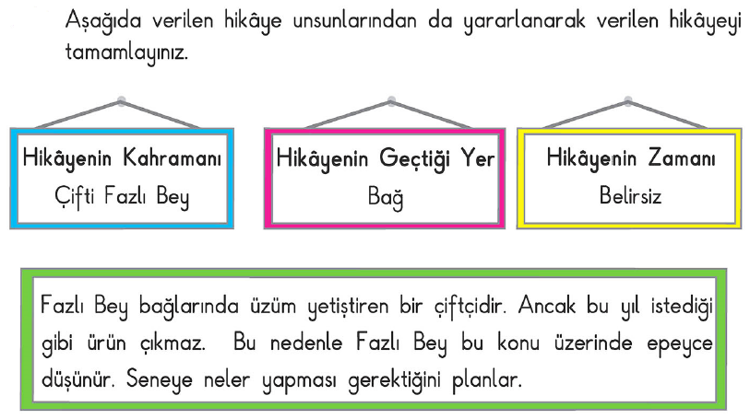

----------------------------------------------

------------------------------------------------------------------------------------------------

------------------------------------------------------------------------------------------------

-------------------------------------------------------------------------------------------------

------------------------------------------------------------------------------------------------

-------------------------------------------------------------------------------------------------

------------------------------------------------------------------------------------------------

-------------------------------------------------------------------------------------------------

Eş Anlamlı Kelimeler
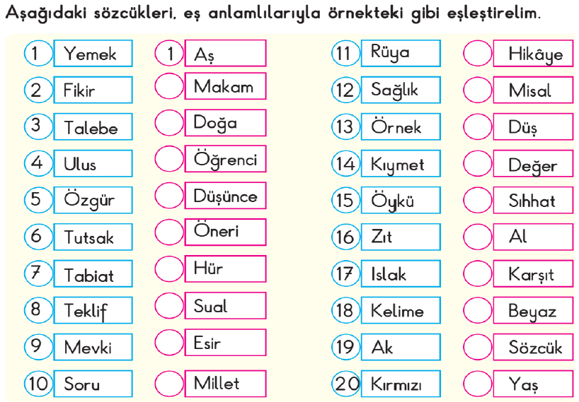
Alfabeye Göre Sırala
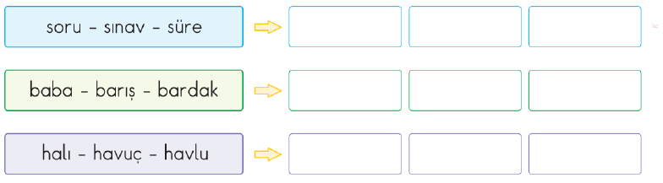
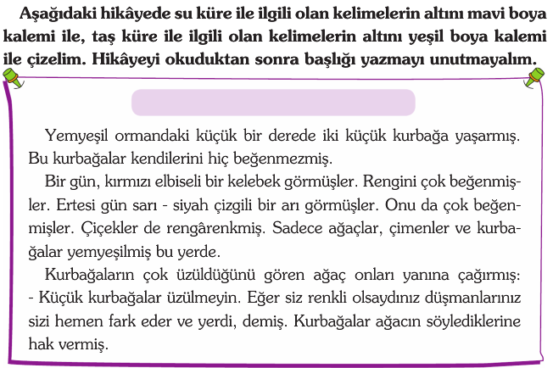
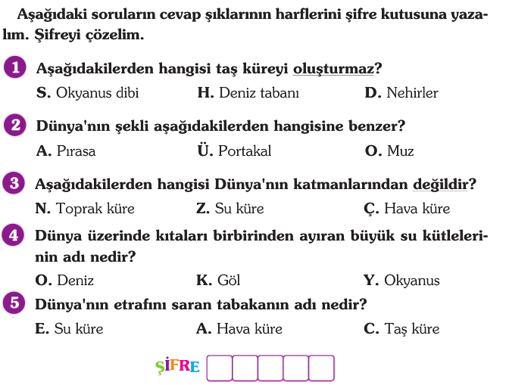
Boşluk Doldurma
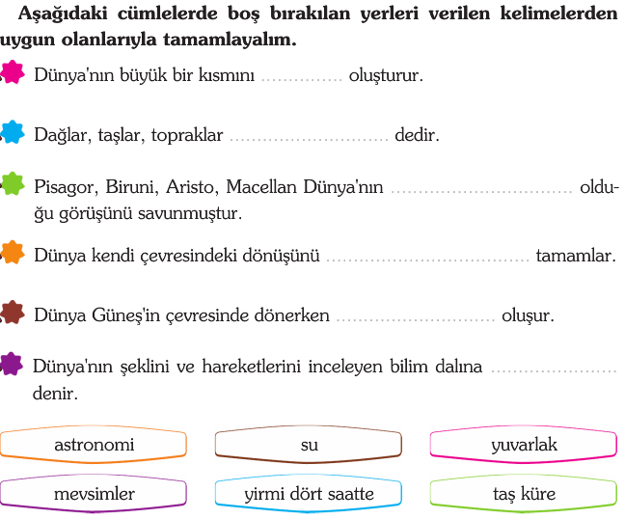
Kroki
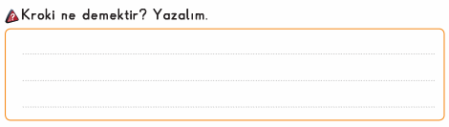
3/F Sınıfı Çalışmaları
Enes SERT

